МИНОБРНАУКИ РОССИИ

Федеральное государственное бюджетное образовательное учреждение высшего образования

НИЖЕГОРОДСКИЙ ГОСУДАРСТВЕННЫЙ ТЕХНИЧЕСКИЙ

УНИВЕРСИТЕТ им. Р.Е.АЛЕКСЕЕВА

Институт радиоэлектроники и информационных технологий

Кафедра информатики и систем управления

ОТЧЕТ

По лабораторной работе №1  
 «сети и телекоммуникации»

РУКОВОДИТЕЛЬ:

________________ Гай В.Е.

(подпись) (фамилия, и.,о.)

СТУДЕНТ:

________________ Купцов А.Д.

(подпись) (фамилия, и.,о.)

18-АС

(шифр группы)

Работа защищена «___» ____________

С оценкой ________________________

Нижний Новгород 2020

**Задание:**

1. Собрать схему

2. Установить для каждого компьютера IP адрес, маску сети

- удалить ipv6 адреса

- запись default route – шлюз по умолчанию

3. Между компьютерам одной сети должен проходить ping, между компьютерами из разных сетей – нет.

4. Запустить wireshark. Выполнить захват пакетов, описать процесс порождения пакетов.

5. Посмотреть виртуальные интерфейсы с помощью ifconfig.

Вариант 1.

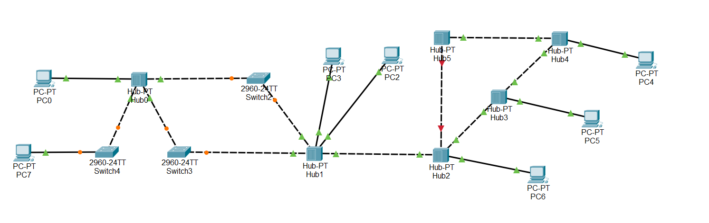

Компьютер PC0 имеет IP-адрес 117.168.0.5.

Компьютер PC7 имеет IP-адрес 117.168.0.1.

Компьютер PC3 и PC2 должны иметь IP-адреса, находящиеся в одной подсети, отличной от других

Компьютер PC4, PC5, PC6 должны иметь IP-адреса, находящиеся в одной подсети, отличной от других

**Выполнение работы.**

1-2) Собрать схему. Установить для каждого компьютера IP адрес

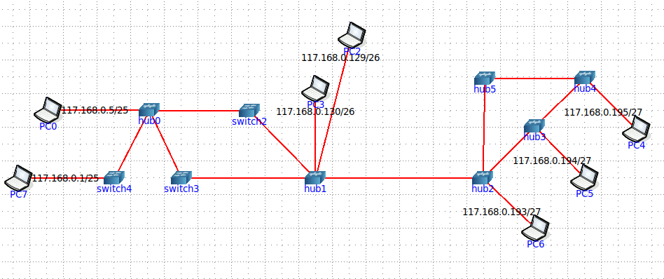

3) Между компьютерами одной сети проходит ping.

PC7 ping PC0

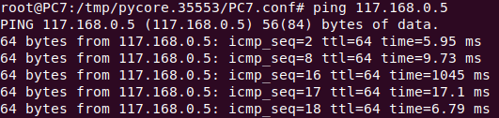

PC2 ping PC3

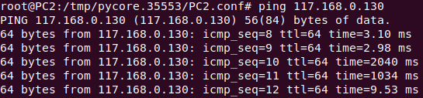

PC6 ping PC4

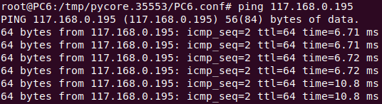

Между компьютерами разных сетей ping не проходит.

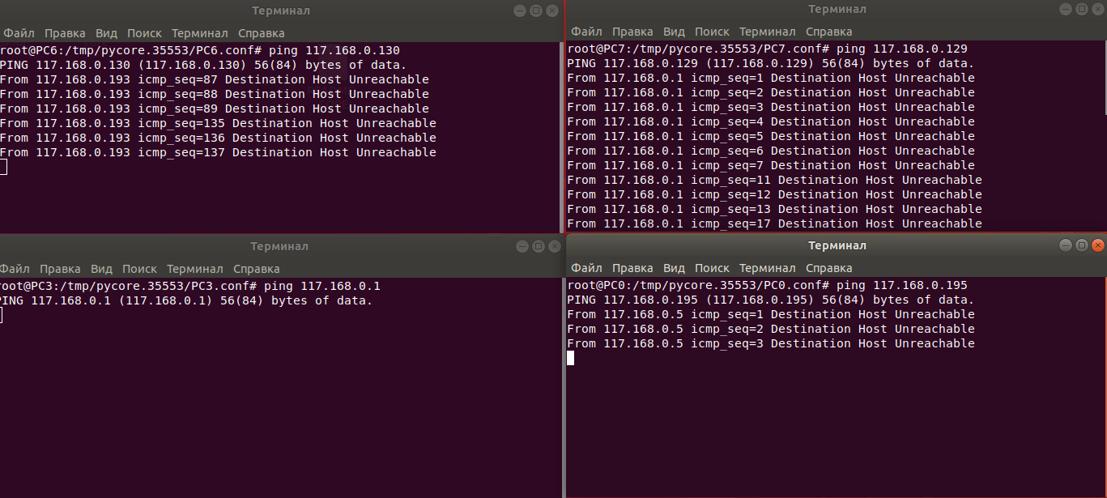

4) Запустить wireshark.

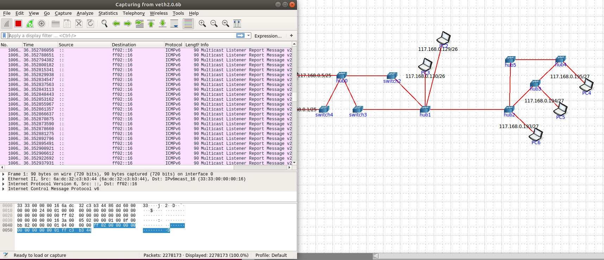

5) Посмотреть виртуальные интерфейсы с помощью ifconfig.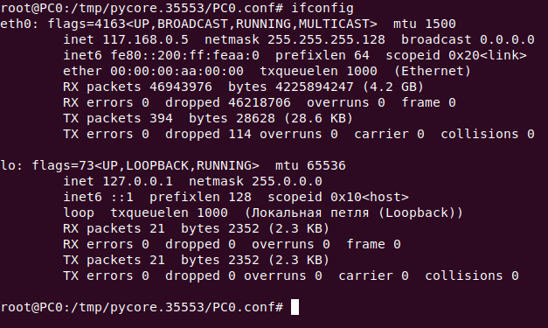

**Вывод**: Научился строить схемы сети, устанавливать ip-адреса для компьютеров.